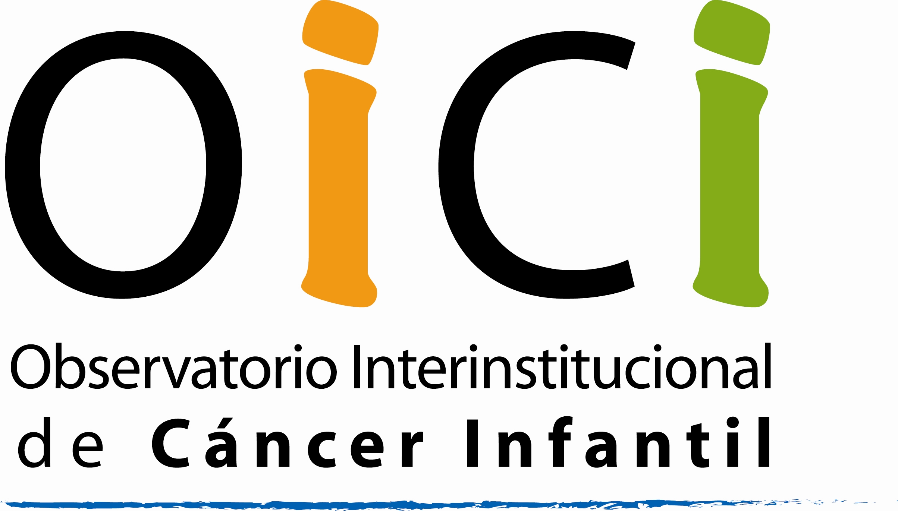

El sistema de salud en Colombia está regulado por el gobierno nacional, por intermedio del Ministerio de la Salud y Protección Social bajo mandato constitucional y delegado en parte al sector privado. El sistema vigente en Colombia está reglamentado por la Ley 100, expedida en 1993, la cual reglamenta el sistema general de seguridad social de Colombia[]. Para el año 2000 el país se encontraba en el puesto 41 de 191 países, por su desempeño general del sistema de salud según un informe de la Organización Mundial de la Salud.
La Ley 100 tuvo como fin evitar el monopolio del estado sobre la salud y permitir el derecho de la competencia con la incorporación de empresas prestadoras de salud. También la creación de subsidios al sector salud para cubrir a la población con menos ingresos.
El sistema en salud está compuesto básicamente por tres entes:
El estado: Actúa como ente de coordinación, dirección y control. Sus organismos son : El Ministerio de la Salud y Protección Social, la Comisión de Regulación en Salud (CRES) que reemplazó al Concejo Nacional de Seguridad Social en Salud (CNSSS) por la Ley 1122 de 2007, y la Superintendencia Nacional de Salud que vigila y controla a los actores del sistema.
Los aseguradores: Son entidades privadas que aseguran a la población, actúan como intermediarias y administradoras de los recursos que provee el estado en forma de prima anual denominada Unidad de Pago por Capitación -UPC-. Son las entidades promotoras de salud (EPS) y las administradoras de riesgos profesionales (ARP).
Los prestadores: Son las instituciones prestadores de salud (IPS), son los hospitales, clínicas, laboratorios, etc que prestan directamente el servicio a los usuarios y aportan todos los recursos necesarios para la recuperación de la salud y la prevención de la enfermedad. También son prestadores los profesionales independientes de salud (médicos, enfermeras/os, etc) y los transportadores especializados de pacientes (ambulancias).
Las Entidades promotoras de salud –EPSs, tienen como función organizar y garantizar la prestación de los servicios de salud que se encuentran en el POS (Plan Obligatorio de Salud) y son las responsables de la gestión de riesgos derivados de la enfermedad general (No ocupacional). En Colombia es posible vincularse a salud por medio de dos modelos de aseguramiento: Mediante el sistema del régimen contributivo y el de régimen subsidiado, en el primero están vinculados todos los empleados y empleadores con capacidad de pago quienes hacen un aporte mensual para salud y pensión y el régimen subsidiado cobija a todas las personas pobres y vulnerables en donde los servicios de salud están amparados con los recaudos de solidaridad de los demás entes participantes en el sistema. La EPS contributiva o la EPS subsidiada son las responsables de la afiliación, el registro de los afiliados y el recaudo de sus aportes. Las EPS contratan la prestación de los servicios de salud con las IPS (hospitales, clínicas, laboratorios, etc).
Las EPS deben garantizar a sus afiliados el POS y para cumplir con esa obligación deben conformar una red de servicios con sus propias instituciones de salud o contratando servicios con otras empresas prestadoras de salud o IPS.
La intermediación y gestión por parte de las EPS es motivo de críticas y denuncias permanentes, que las califican de ineficientes y de constituir barreras de acceso entre el usuario y los médicos o los hospitales.[]
Algunas EPS han presentado insuficiencias e ineficiencias en la red de operaciones y servicio, entre las que se incluyen casos de corrupción y el rechazo de algunos pacientes por no cumplir requisitos financieros o administrativos básicos, obligándolos a acudir a otros centros de atención y a veces a sufrir sucesivos rechazos que pueden culminar con el fallecimiento de la persona sin recibir la atención necesaria, lo que se le llama popularmente en Colombia como el "paseo de la muerte".
El plan de beneficios, sobre todo el definido hasta el 2009, era confuso. impreciso y con limitaciones que han causado que los usuarios tengan que acudir ante los estrados judiciales para demandar tutela de su derecho a la salud y de acceso a los servicios, lo cual ha causado congestión en estas instancias obligando a la Corte Constitucional a expedir un fallo (Sentencia T-760 de julio de 2008),conminando al gobierno a solucionar los problemas del sistema.
Con la ley 100 también hubo un revolcón en la forma de contratación entre las aseguradoras y las instituciones prestadoras de salud, para dar cumplimiento a la oferta de servicios y ofrecer un buen servicio de salud.
La contratación de salud, en general, se basa en la Ley 80 de 1.993, la que se refiere a las generalidades de contratación estatal; puesto que no existe una Normativa de contratación exclusiva para salud. Cada IPS, tiene su departamento jurídico, que utiliza diferentes modalidades de contratación, todas validas, mientras estén dentro de la legalidad.
Algunas modalidades de contratación utilizadas en la actualidad en el país son:
1. Por evento discriminado: En donde se cobra por cada servicio prestado a unas tarifas acordadas.
2. Conjunto integral: En donde se cobra por una serie de actividades que se requieren para la atención completa del evento. Ej. Medicamentos y hospitalización.
3. Por Capitación: Pago anticipado de una suma fija que se hace por la persona que requiere el servicio. Se hace por un período de tiempo a partir de un grupo de servicios pre establecidos entre las partes.
[]Los diferentes tipos de contratación tienen efectos sobre la calidad, el acceso, los costos, la eficiencia y eficacia y el desempeño del sector.
La mayor tensión entre contratante y contratista se genera por la definición de las tarifas, dada la tendencia a su disminución progresiva por parte de las EPSs, el incremento en las obligaciones exigidas a las IPS y la desactualización de los manuales tarifarios. La mayoría de los contratos no superan los 6 meses de duración lo que tiene implicaciones en los procesos de planeación de las instituciones, marcados por la incertidumbre y su influencia en la continuidad del servicio a los usuarios. En varios casos el prestador se ve obligado a prestar servicios sin la formalización del contrato, con los riesgos que esto implica.
Otro aspecto relevante es que las EPSs tienden a contratar los servicios con IPSs, no solo guiados por la oferta en cuanto a calidad en los mismos, sino fijándose de manera especial en los precios, criterio en muchos casos definitivo, para decidir la contratación. Es el precio entre otros factores, lo que hace que muchas veces la EPS cambie frecuentemente de IPS, buscando mayor conveniencia, con la consecuente afectación para el paciente quien debe acomodarse a la institución asignada por su EPS y estar sujeto a los traslados intempestivos.

AFECTACIÓN PARA LOS NIÑOS CON CÁNCER

Una de las dificultades más grandes que puede afectar el tratamiento y pronóstico de los niños y adolescentes con cáncer es justamente el traslado de Institución Prestadora de Servicios de Salud (IPS), pues tiene asociado entre otras problemáticas: retraso en los tratamientos, cambio de protocolo, demora en la atención, facilitación del abandono del tratamiento, gasto innecesario de recursos, re-adaptación del paciente y su familia a una nuevo equipo de salud y dificultad en el seguimiento y la evaluación de protocolos de tratamiento.

El OICI conciente de la importancia de la continuidad de los tratamientos de los niños, de las dificultades de los pacientes y sus familias y de la libertad que las Entidades Promotoras de Salud (EPS) tienen de contratar con las IPS que considere, propone las siguientes estrategias para hacer menos traumático el traslado de IPS de los pacientes con cáncer:

- Teniendo en cuenta que el mayor perjuicio de un traslado lo pueden sufrir los pacientes que están en tratamiento activo, es conveniente que solo se trasladen los pacientes que estén en seguimiento o que hayan superado las fases más intensas del tratamiento (P.Ej. En el caso de las leucemias, cuando se esté en mantenimiento largo)

- Cuando los contratos entre EPS e IPS se terminan, interrumpen o rompen, se pueden tomar medidas intermedias, como mantener un contrato temporal solamente para los pacientes que se encuentren en tratamiento activo y que se extienda exclusivamente hasta el momento en que éste termine.

- Una vez que el paciente es trasladado, la mayor dificultad que se percibe es la demora en la consecución de citas para ser valorados por el equipo de salud de la IPS a la que es trasladado, por esto es conveniente que dentro de las EPS haya una persona responsable de gestionar y conseguir prontamente las citas de primera vez para los pacientes, de tal manera que se eviten atrasos en los tratamientos que llevan los niños.

- Como es de todos conocido, la EPS es el responsable directo del paciente, por cuanto debe cerciorarse de contratar con IPS que le brinden tratamientos de calidad a sus asegurados, por esta razón es conveniente que los pacientes trasladados se remitan a IPS que les aseguren calidad y continuidad e integralidad en sus tratamientos.

En este aspecto, es importante precisar que los estándares de calidad de las IPSs oncológicas en Colombia, han sido definidos por la Asociación Colombiana de Hematología y Oncología Pediátrica - ACHOP con base en los estándares internacionales como se puede ver en el documento anexo (Anexo técnico de la ley 1388). Sin embargo, solo algunas IPSs se acercan a su cumplimiento y trabajan por cumplir estos estándares al 100%. Algunos sectores consideran que no se puede ser tan exigente en estos estándares de calidad porque esto restringiría la oferta de servicios oncológicos en el país, afectando sobretodo las ciudades pequeñas.
En la ley 1388 quedo estipulado que las IPSs deben cumplir gradualmente con las mejoras que sean necesarias para cumplir con los estándares definidos. Esto aún no se ha reglamentado.

Cordialmente,

YOLIMA MÉNDEZ C.
SECRETARIA GENERAL
OICI
oici.cancerinfantil@hotmail.com
oicicancerinfantil.blogspot.com

